**Лабораторная работа № 15**

Поставщики и покупатели

Сейчас один контрагент может быть **либо** покупателем, **либо** поставщиком. Выяснилось, однако, что на практике один и тот же контрагент может быть **одновременно и** покупателем, **и** поставщиком.

Усовершенствуйте структуру справочника «Контрагенты» с учетом этого обстоятельства. Конкретное техническое решение – на ваше усмотрение.

Настройте выбор контрагента в складских документах: в «Поступлении» можно выбрать только поставщика *(даже если он одновременно является покупателем)*, в «Реализации» – только покупателя *(даже если он по совместительству ещё и поставщик)*.

Поступление:

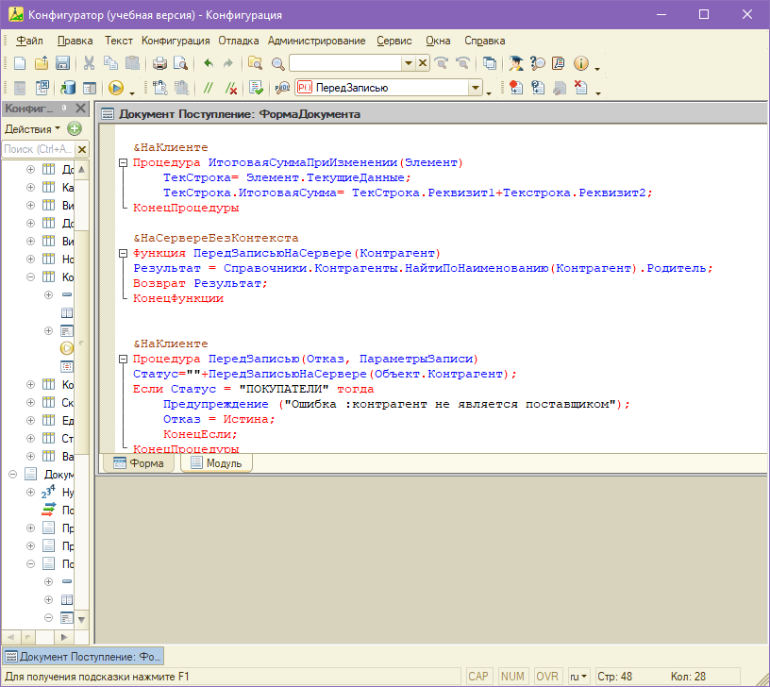

Реализация:

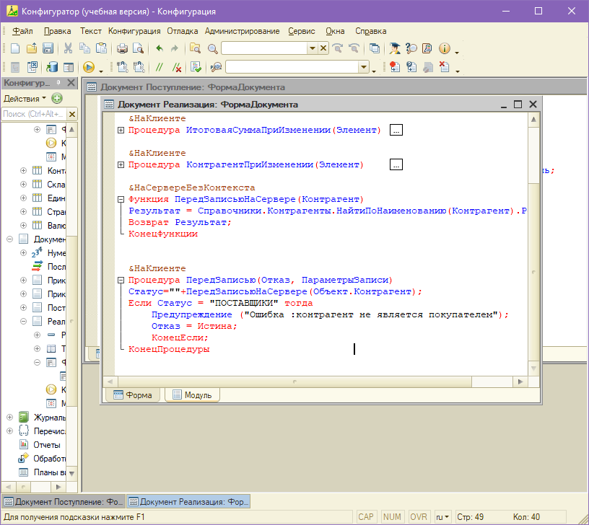

Товары и услуги

Сейчас в табличных частях складских документов можно выбирать любые номенклатурные позиции, из-за чего в каждую из таблиц пользователи по невнимательности могут добавлять и товары, и услуги.

Запретите выбор услуг в таблице «Товары». И наоборот: в таблице «Услуги» нельзя выбирать товары. Эти ограничения должны действовать как в «Поступлении», так и в «Реализации».

Поступление:

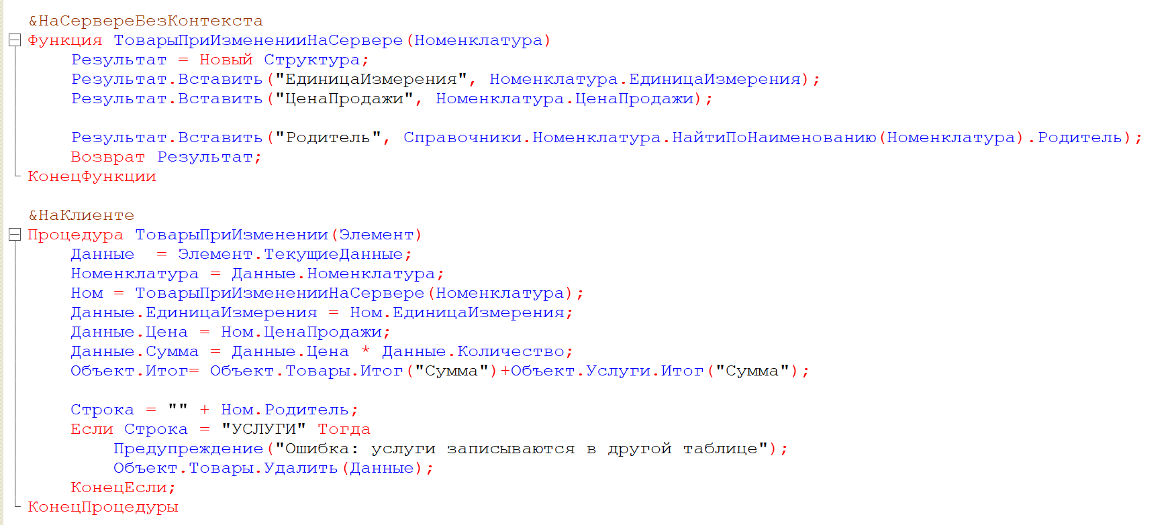

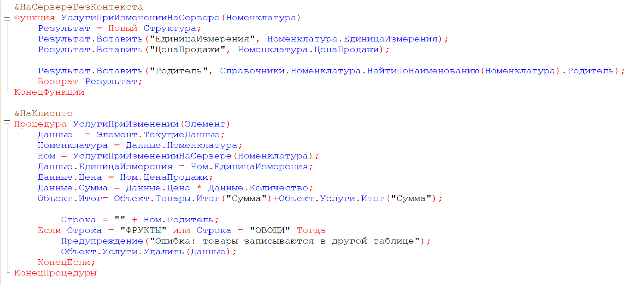

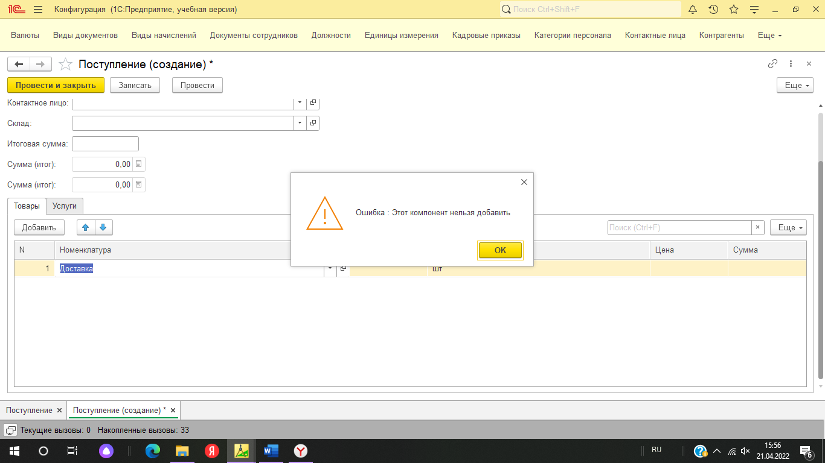

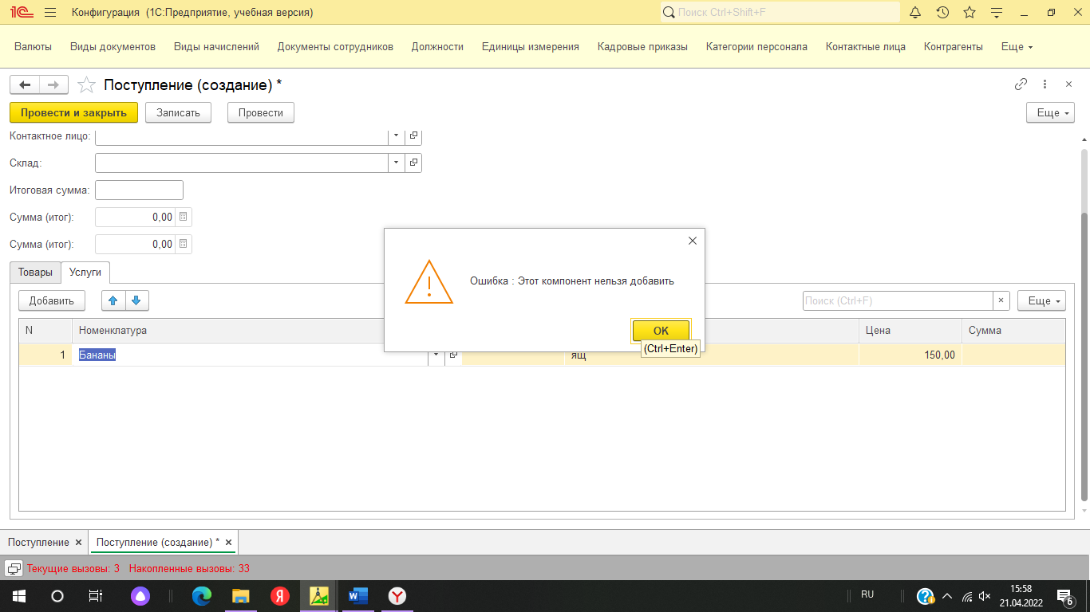

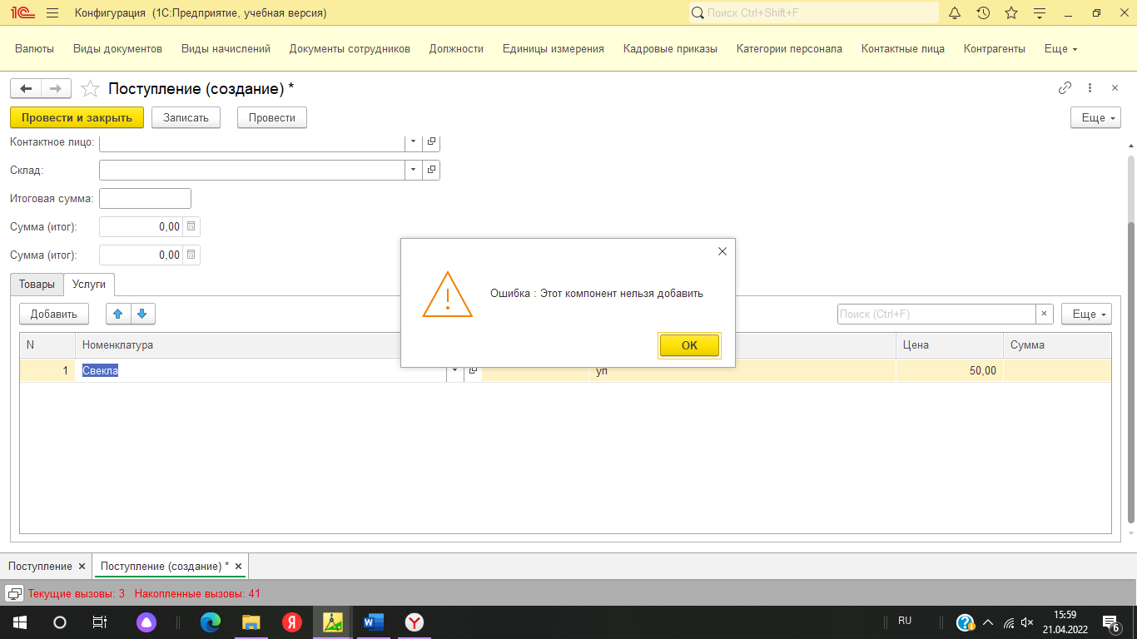

Аналогично в «Реализации».